2025-2026（2）模电课程专题研究报告—BJT放大电路波形失真分析：（五一节后再安排时间收仿真报告）
1、在教材题图6.12 (d)所示的共射电路中，由于电路参数不同，在v_{s}为正弦波时，测得输出v_{o}波形如题图6.12 (a)、(b)、(c)所示，试说明电路分别产生了什么失真，如何消除? 用multisim或者Proteus分析当v_{o}的波形分别如图(a)(b)(c)时，图(d)中各元件的参数；可以截屏各仿真电路后打印成册。
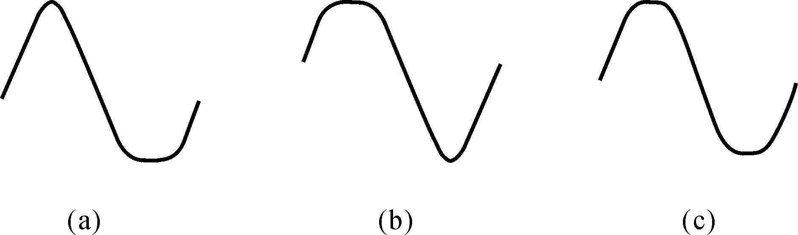
（d）
R_{b1}
R_{c}
T
+V_{CC}

R_{e}
R_{L}
v_{o}
+
v_{s}
v_{i}
+
R_{s}
+
R_{b2}
C₂
C₁
C_{e}
题图6.12
2、在教材题图6.13 (d)所示的共射电路中，由于电路参数不同，在v_{s}为正弦波时，测得输出v_{o}波形如题图6.13 (a)、(b)、(c)所示，试说明电路分别产生了什么失真，如何消除? 用multisim或者Proteus分析当v_{o}的波形分别如图(a)(b)(c)时，图(d)中各元件的参数；可以截屏各仿真电路后打印成册。

题图6.13
R_{L}
v_{o}
+
v_{i}
+
C₂
C₁
-V_{CC}

R_{b2}
R_{c}
R_{b1}
C_{e}
R_{e}
v_{s}
R_{s}
+
（d）
T

NPN型截止失真（顶部削波）：
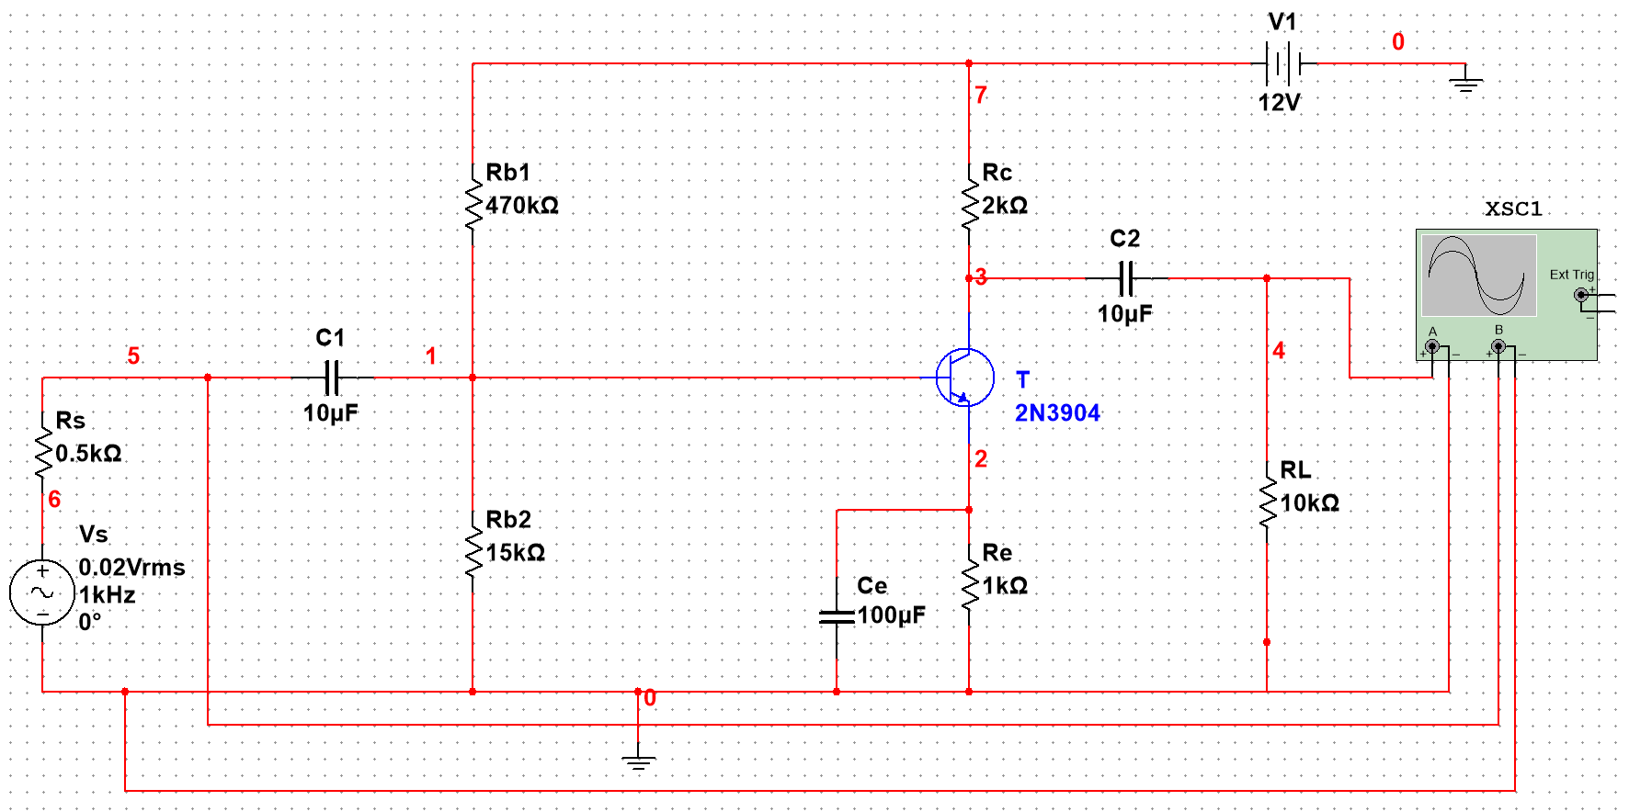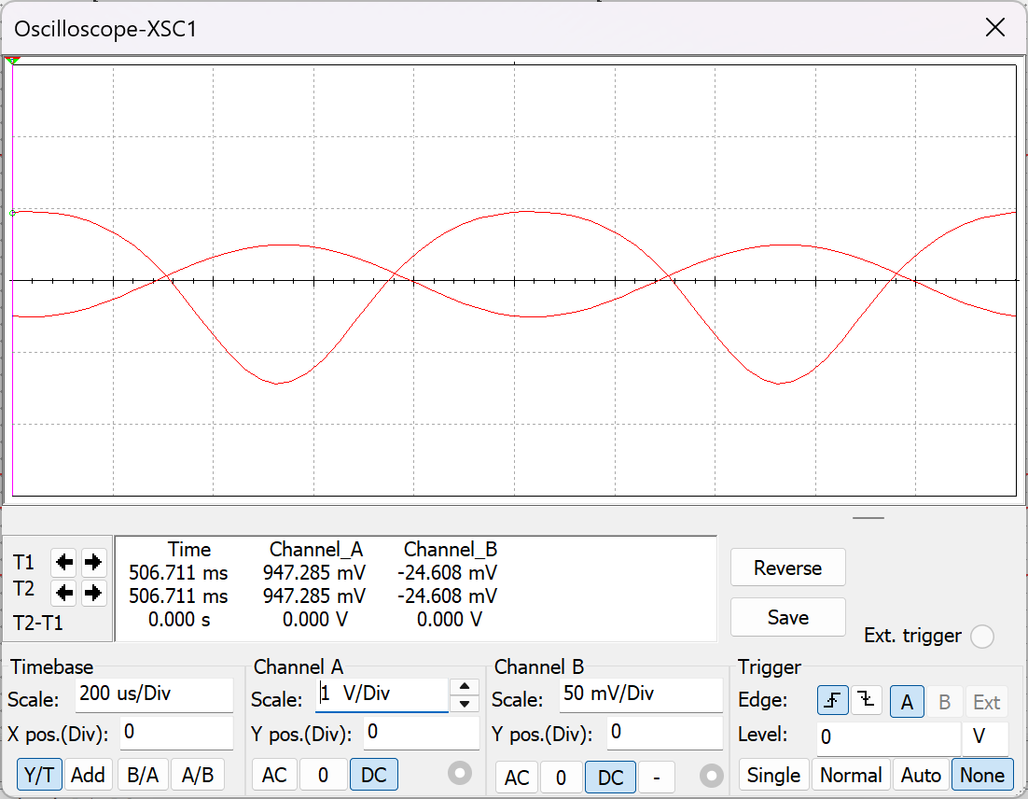
消除方法：增大静态集电极电流

饱和失真（底部削波）：
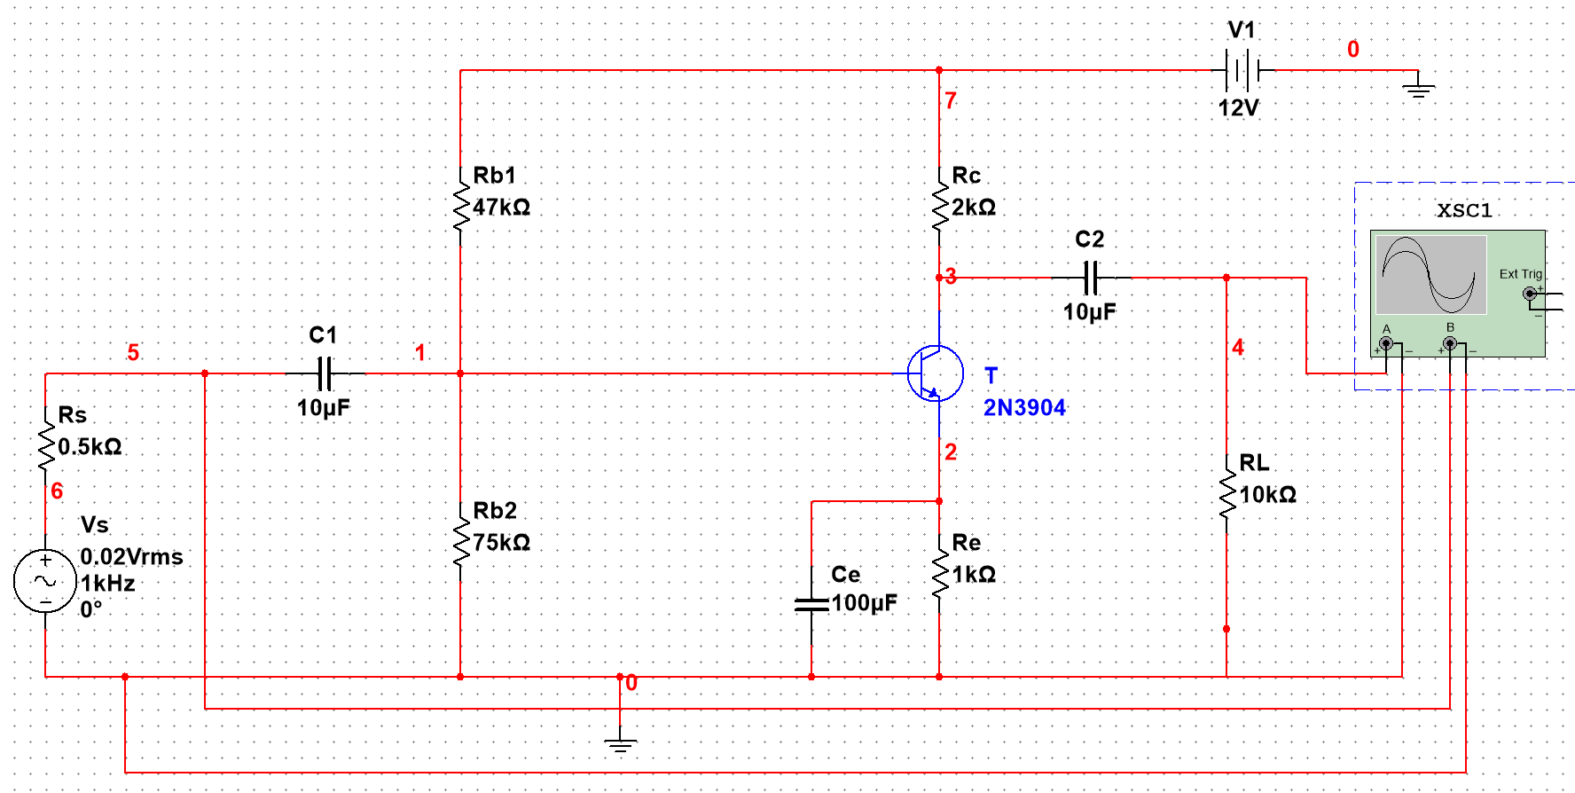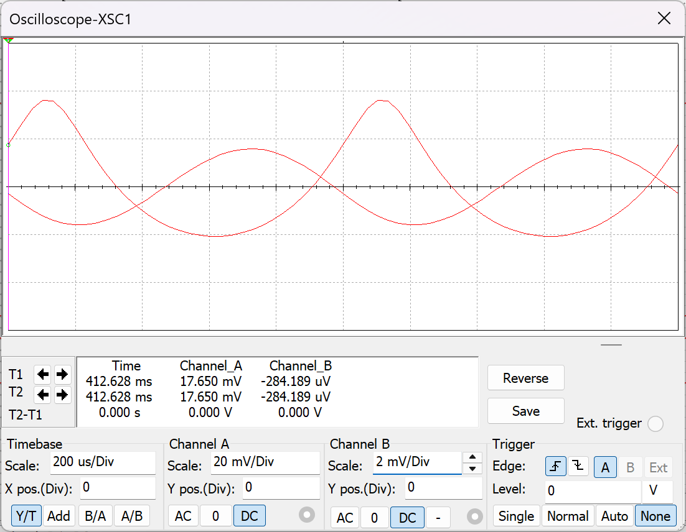
消除方法：减小静态集电极电流

大信号失真（双向削波失真）：
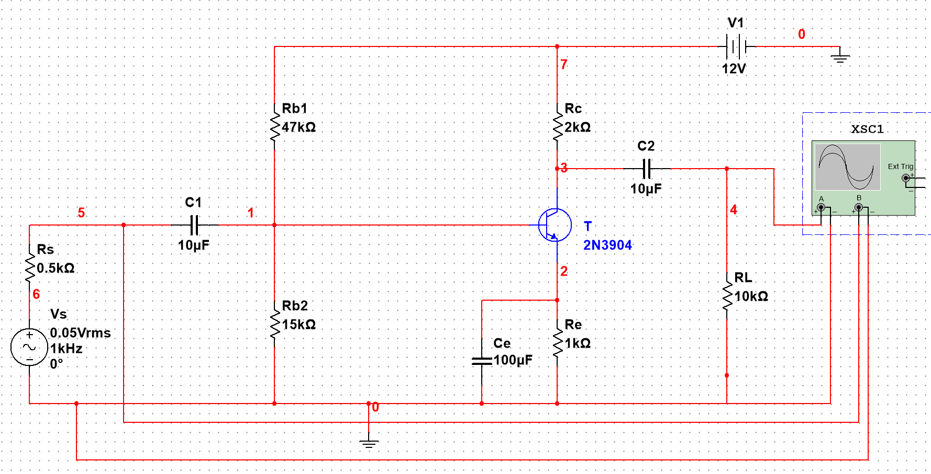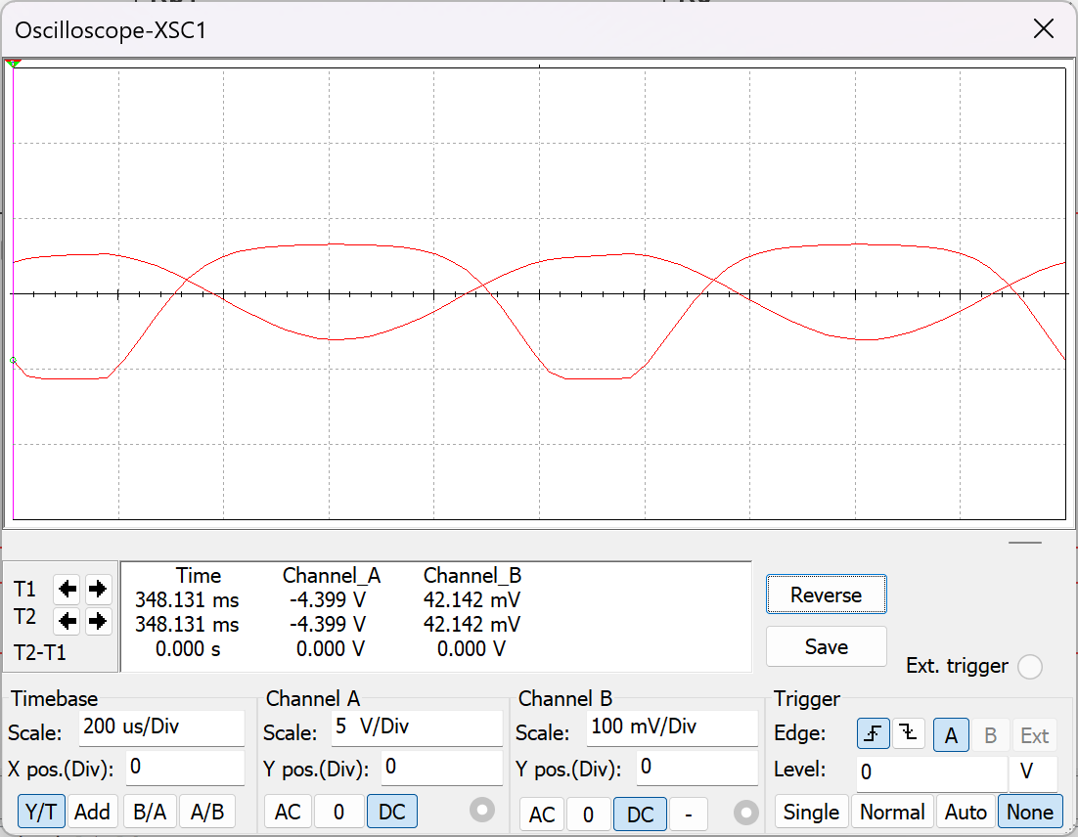
消除方法：减小输入信号幅度

PNP饱和失真（底部削波）
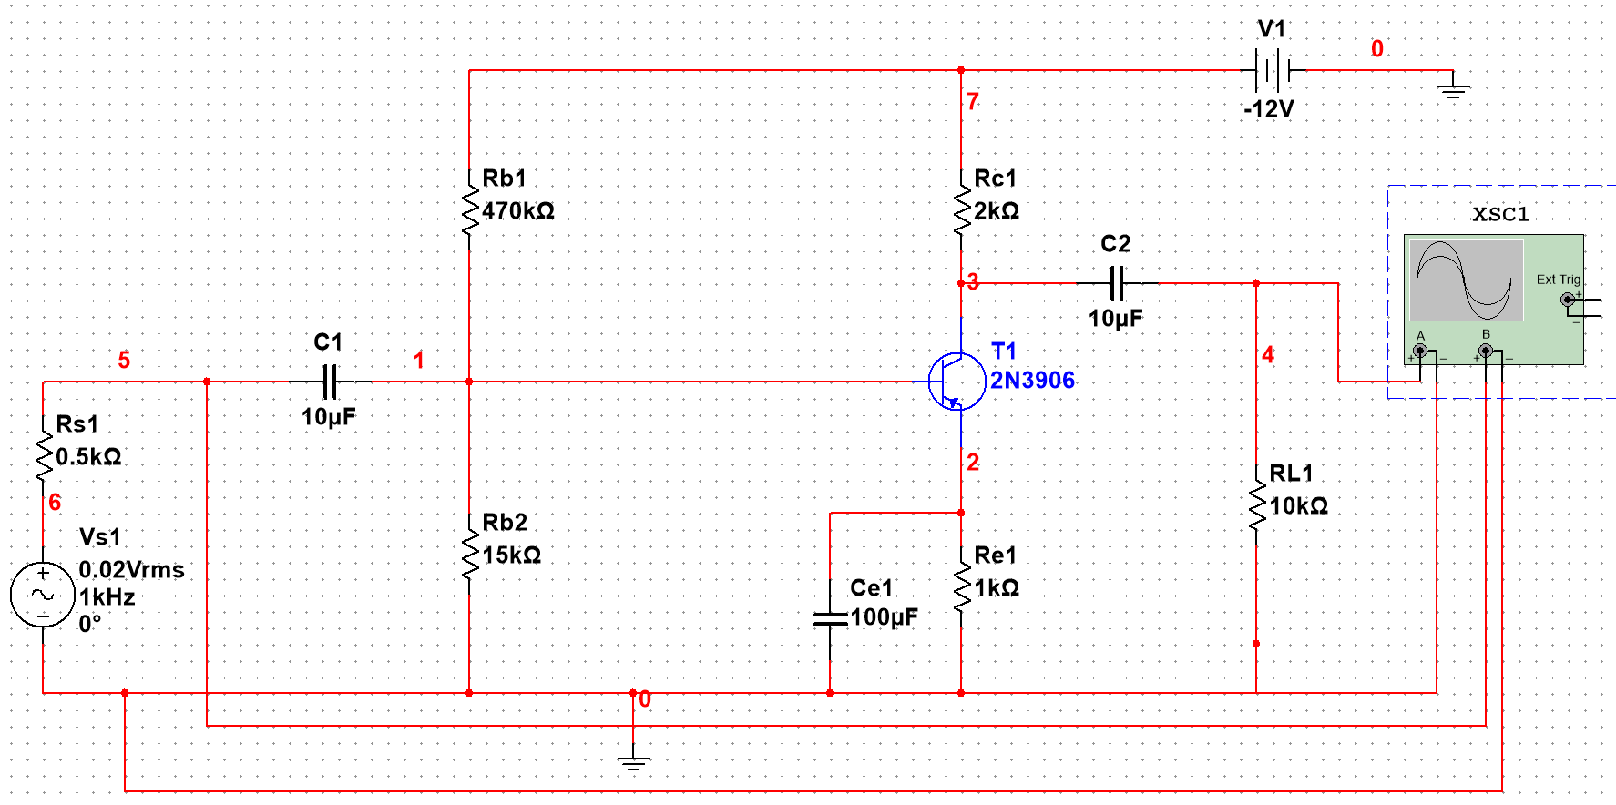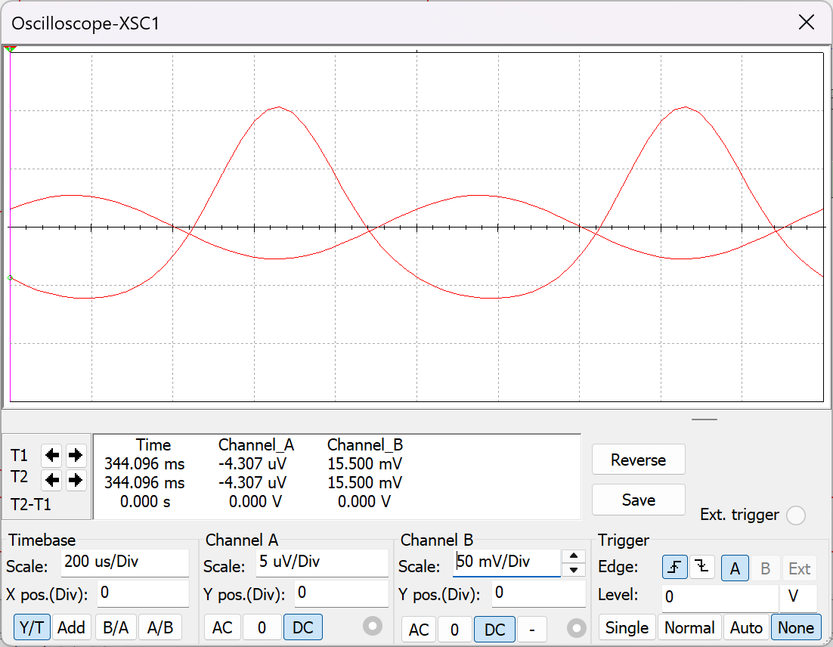
消除方法：减小静态集电极电流

截止失真（顶部削波）：
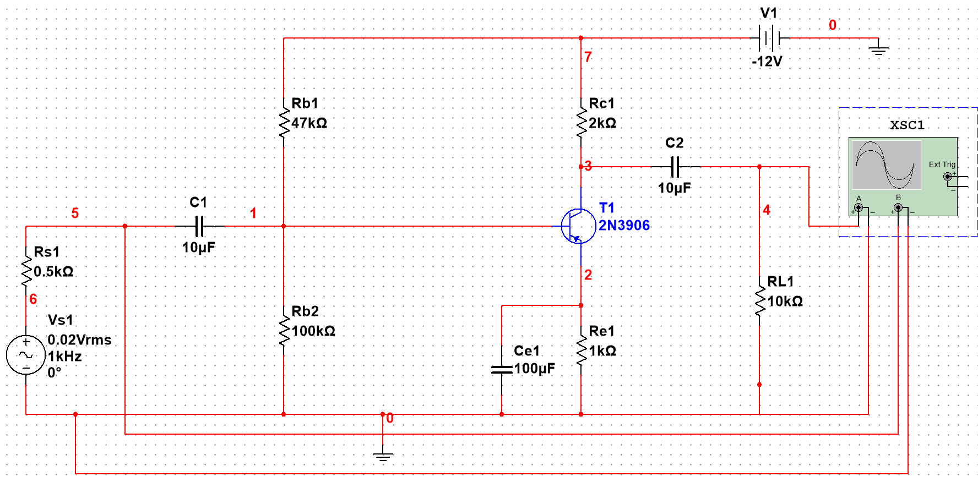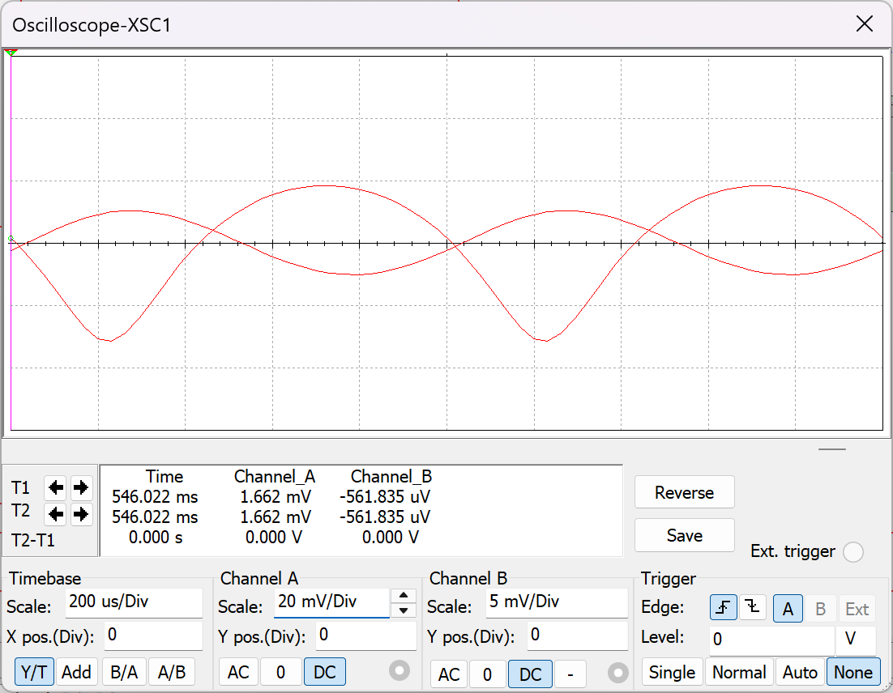
消除方法：增大静态集电极电流

大信号失真（双向削波失真）：
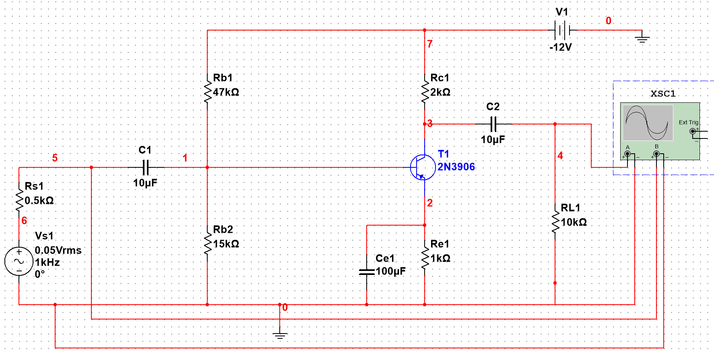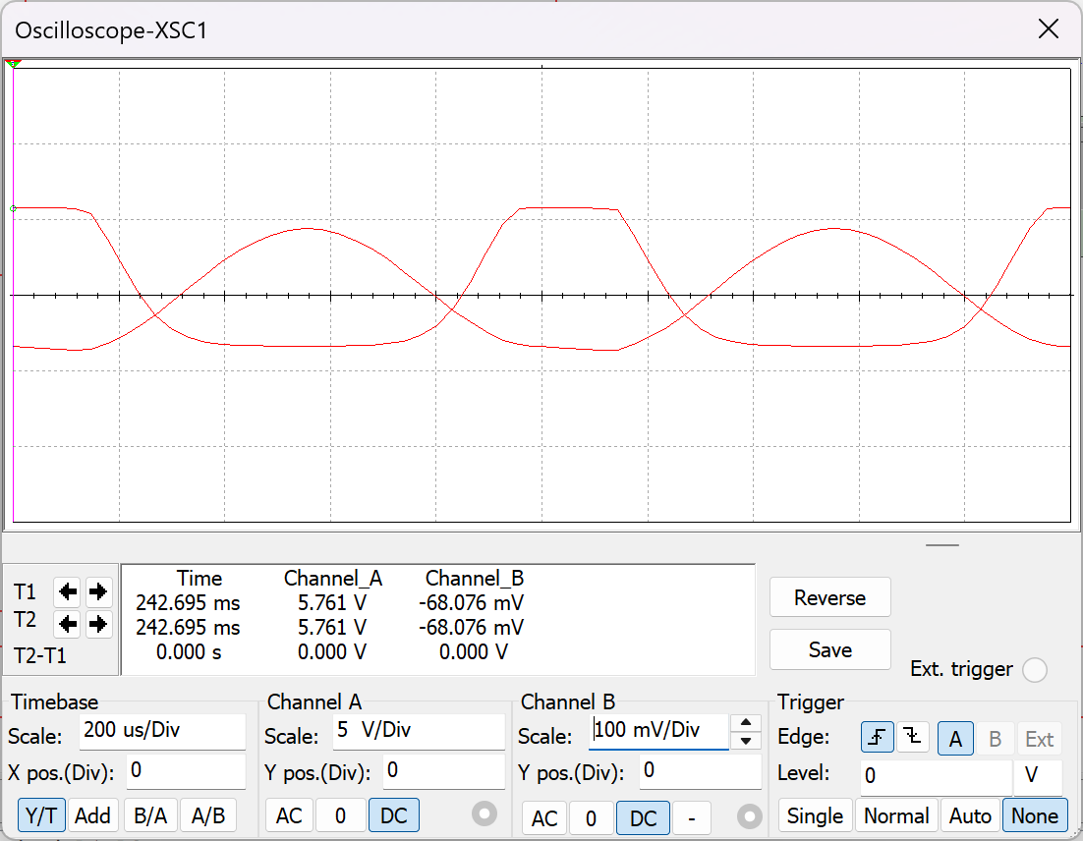
消除方法：减小输入信号幅度

